Madrid, 14 de Agosto de 2026

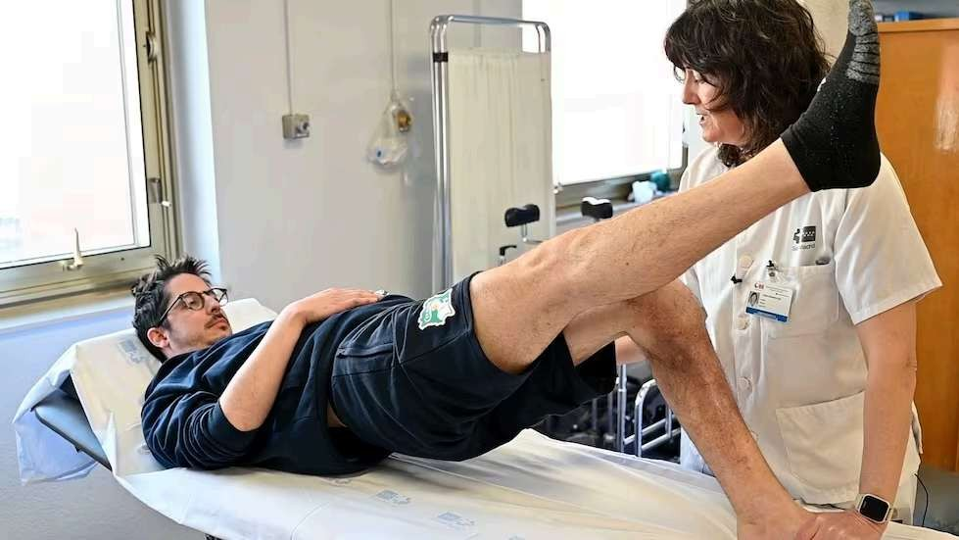



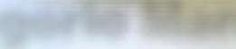

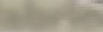

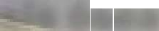

Pierre durante la rehabilitación (imagen cedida por el Hospital Gregorio Marañón)

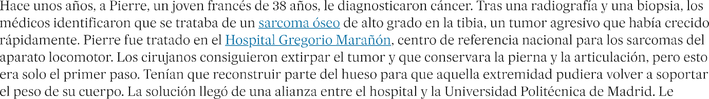
sano.

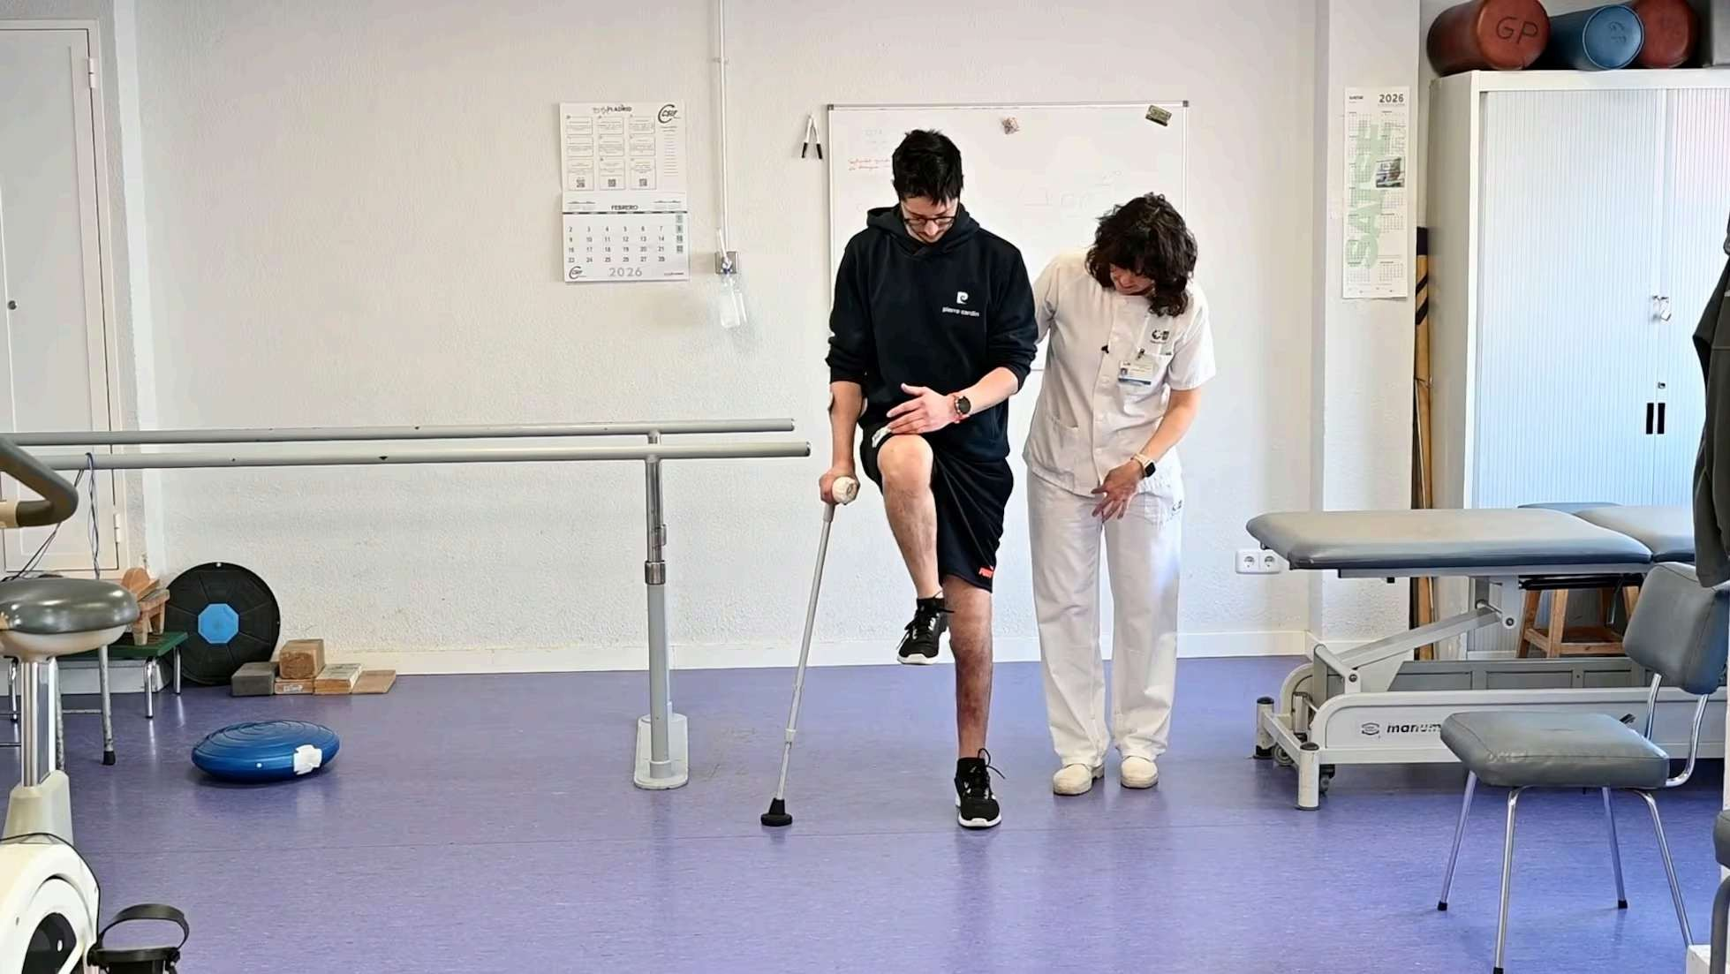

Pierre durante la rehabilitación (imagen cedida por el Hospital Gregorio Marañón)
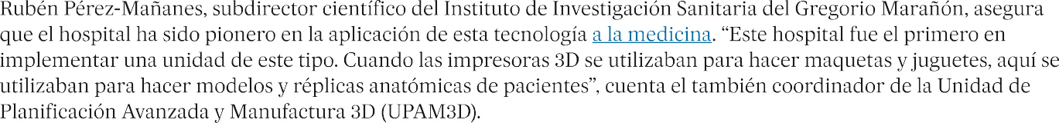

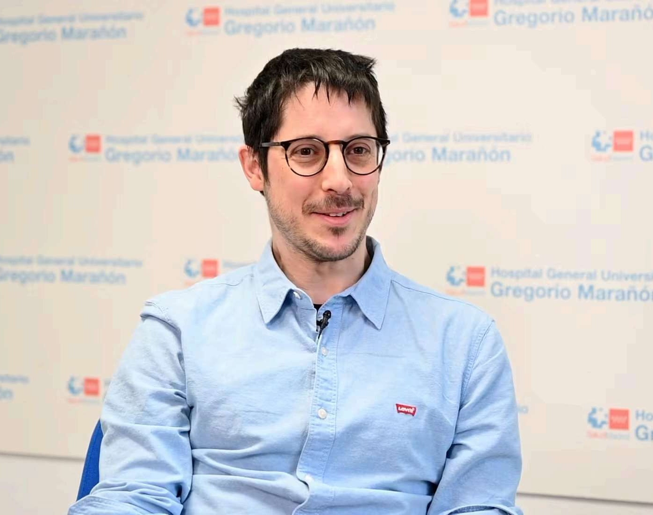

Pierre, el paciente recuperado
(imagen cedida por el Gregorio Marañón)
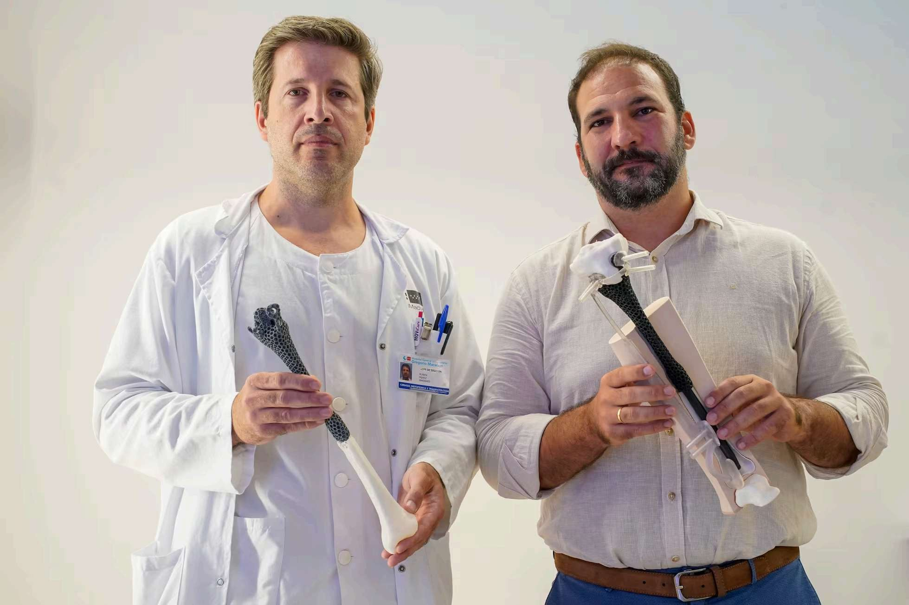

El cirujano Rubén Pérez-Mañanes, a la izquierda, y el ingeniero Luis Saucedo-Mora, de la Universidad Politécnica de Madrid

